Laura Nowogórska 242479 Wtorek 10:30

Michalina Wysocka 242570 Data zgłoszenia: XX.06.23

**Sztuczna inteligencja i systemy ekspertowe**

**Zadanie:** Zastosowanie innych metod sztucznej inteligencji

**Cel**

Celem zadania było rozwiązanie problemu przetwarzania wybranych danych przy użyciu wcześniej niewykorzystanych metod sztucznej inteligencji i/lub systemów ekspertowych.

**Wyniki**

W zadaniu wykorzystałyśmy gotowe biblioteki programistyczne dla języka Python – scikit-learn oraz matplotlib i seaborn do wyświetlenia wykresów. Zastosowaną przez nas metodą były drzewa decyzyjne, których implementacja zawarta jest właśnie w bibliotece scikit-learn.

Podzieliłyśmy zbiór wszystkich trzech gatunków irysów na zbiór treningowy zawierający 120 irysów i zbiór testowy zawierający 30 irysów.

Wyniki klasyfikacji zbioru irysów przedstawiłyśmy za pomocą wykresu drzewa decyzyjnego oraz macierzy pomyłek przedstawionej graficznie i w terminalu, pozwalającej ocenić skuteczność modelu klasyfikacji. Ponadto w terminalu wyświetliłyśmy dane takie jak precyzja, czułość czy F-measure, żeby móc jeszcze lepiej przeanalizować otrzymane wyniki.

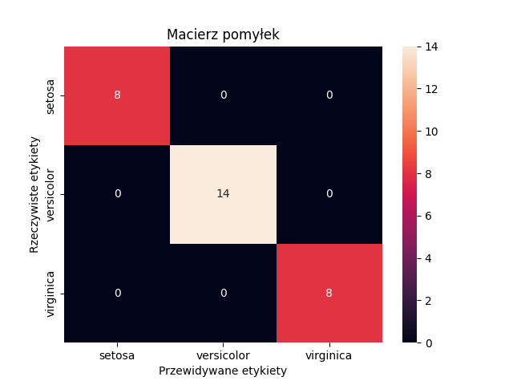Poniżej zamieszczamy przykład, w którym udało się poprawnie zaklasyfikować wszystkie obiekty.

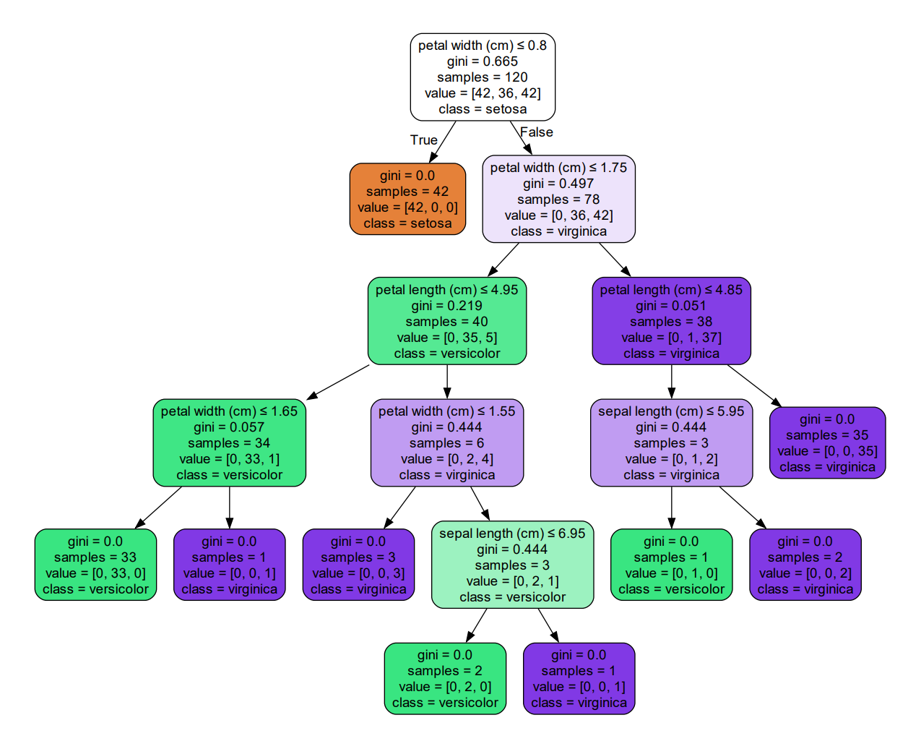

**Wnioski**

Metoda drzew decyzyjnych dobrze radzi sobie z klasyfikacją zbioru irysów. W większości przypadków udaje się poprawnie zaklasyfikować wszystkie bądź też prawie wszystkie obiekty.

Na wykresie drzewa decyzyjnego w zależności od tego, jakie cechy są wykorzystywane jako węzły podziału i na jakiej głębokości występują, można wnioskować, które z nich są bardziej lub mniej istotne dla klasyfikacji zbioru irysów – te bliżej korzenia są bardziej istotne.

Drzewa decyzyjne są proste i łatwe w interpretacji. Im mocniejszy kolor, tym bardziej „czysta” jest klasa w podzbiorze danych treningowych w węźle. Wartość gini określa prawdopodobieństwo błędnej klasyfikacji dla pojedynczej próbki – im mniejsza, tym bardziej optymalna.